GARDONS L’equilibre

Commentaire :
Construction de droites particulières du triangle pour observer des propriétés physiques.

Partie 1 : Le point d’équilibre
Réaliser l’expérience suivante sur une feuille cartonnée.

1) Construire un triangle ABC tel que AB = 12 cm, AC = 10 cm et BC = 13 cm.

2) Une médiane d’un triangle est une droite qui passe par un sommet et le milieu du côté opposé.
Construire les trois médianes du triangle et constater qu’elles se croisent en un même point nommé G.
Le point G est appelé le centre de gravité du triangle ABC.

3) Découper les contours du triangle et placer ce triangle en équilibre sur la pointe d’un compas. Que constate-t-on ?

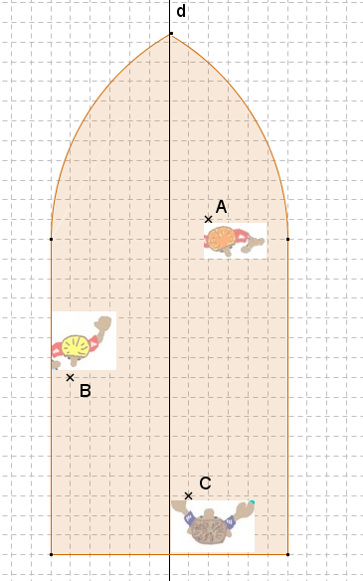
Partie 2 : La barque

1) La figure ci-contre schématise trois personnes de même poids qui se trouvent assis dans une barque.

a) Reproduire la figure en respectant le quadrillage. Les points A, B et C représentent les trois personnes et la droite (d) représente l’axe de symétrie de la barque.

b) A priori, de quel côté peut-on penser que la barque penche ? Expliquer.

2) a) Construire les trois médianes du triangle ABC et constater qu’elles se croisent en un même point nommé G.
Ce point est appelé le centre de gravité du triangle ABC.

b) La position du point G par rapport à l’axe de symétrie (d) de la barque permet d’indiquer de quel côté penche la barque.
La conjecture énoncée à la question 1 est-elle confirmée ? Expliquer.

Hors du cadre de la classe, aucune reproduction, même partielle, autres que celles prévues à l'article L 122-5 du code de la propriété intellectuelle, ne peut être faite de ce site sans l'autorisation expresse de l'auteur.
www.maths-et-tiques.fr/index.php/mentions-legales

